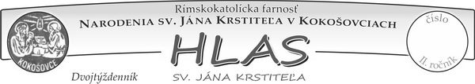
Vydáva Rím.- kat. farský úrad Kokošovce č.118, telefón: 77 98 118,
email: kokosovce@rimkat.sk
VIII. ročník
Číslo 29.
14.6.2020
V n ú d z i p o z n á š k r e s Ť a n a, K r e s Ť a n k u ! ! !
Pravdepodobne väčšinu slovenských hostií vyrobili sestry Congregatio Jesu v Prešove. Už desaťročia vedú výrobňu hostií. Dnes sa však táto výrobňa nachádza v problémoch a potrebuje pomoc. Viac zistil redaktor Rádia Lumen Martin Ďurčo u sestry Klarissi Baníkovej. Pečeniu a výrobe hostií - teda matérie, ktorá sa počas svätej omše premieňa na Telo Pána Ježiša - sa venujú rehoľné sestry už 90 rokov. V roku 1910 ich začali vyrábať pre prešovskú farnosť a františkánov, ktorí pôsobili v Prešove. V roku 1920 oslovili biskupa v Košiciach, či by mohli piecť aj pre ostatné diecézy. V ich kronikách sa teda oficiálne eviduje, že pečenie hostií pre prešovskú farnosť a Košickú diecézu začalo v roku 1920. "Odvtedy fungujeme ako výrobňa hostií oficiálne," povedala sr. Klarissa Baníková. Výrobňa bola od roku 1950 štátnou mocou prevedená pod slovenské chrámové družstvo, potom pod Spolok sv. Vojtecha. V roku 1999 rozhodnutím Konferencie biskupov Slovenska bola výrobňa vrátená sestrám - reholi Congregatio Jesu - vtedy Inštitútu Preblahoslavenej Panny Márie. Od januára 2007 sa vrátila tam, kde začala - do Prešova. "Hostie vyrábame pre celé Slovensko," uviedla sr. Klarissa. Okrem toho hostie posielajú aj tam, kde majú ich spolusestry - do Viedne a do Prahy. V čase pandémie a zrušených verejných slávení v kostoloch sa znížil počet svätých prijímaní, čo zasiahlo aj výrobňu hostií. "Myslím, že nie sme jediní, ktorí v tejto pandemickej dobe prišli o tržby. Aj my sme o ne prišli, keďže kostoly boli zavreté a nebolo možné pristupovanie k svätému prijímaniu, tak ani my sme neposielali kňazom hostie. A tým pádom sme nemali žiadne tržby. Ani nejde o to, aby sme mali zisk, ale máme zamestnaných aj laikov, ktorých potrebujeme platiť. Sú to matky z rodín, ktoré potrebujú svoje deti uživiť. A to bol aj dôvod, prečo hovoríme o tom, že aj nás sa dotkla kríza pandémie koronavírusu," povedala Rádiu Lumen sr. Klarissa. Sestrám je možné v tejto súvislosti pomôcť viacerými spôsobmi. Prvoradá je obeta, modlitba a po uvoľnení opatrení v kostoloch pristupovanie k svätému prijímaniu. Existuje však aj možnosť podporiť ju finančne na čísle účtu SK 53 7500 0000 0040 1516 2481. Bližšie informácie pozri: vyrobnahostii.sk.

ˇppp

F A R S K É O Z N A M Y:

- Nový spôsob sedenia: Od 3. 6. v rámci uvoľňovania hygienických opatrení sa v kostoloch nemusí dodržiavať 2 m odstup a ľudia môžu sedieť tzv. šachovnicovým spôsobom. Od 10. 6. sa to však iba odporúča, nie prikazuje...
- Rodičia druhákov ZŠ : V čase 16. - 29. 6. 2020 sa prosím osobne zastavte za p. farárom a vyzdvihnite si prihlášku na prvé sv. prijímanie pre budúci šk. rok.
- Birmovanci: Pokračujú v stretnutiach tento týždeň. Posledné pred letnými prázdninami. V stredu 17. júna hneď po sv. omšiach na Zlatej Bani a v Žehni a v piatok 19. júna hneď po sv. omšiach v Kokošovciach a Dulovej Vsi. Stretnutie s p. farárom je potrebné si nahradiť. Teda kto nebol v uplynulom týždni v Žehni a Kokošovciach. Toto stretko sa neospravedlňuje !!!! Domáca úloha: Napísať, alebo vypovedať osobne, čo ti dal resp. aj vzal duchovne (či aj ináč) čas koronakrízy resp. obdobia keď všetci dookola vraveli: OSTAŇTE SEDIEŤ DOMA ! ! ! Odovzdať meilom , alebo osobne p. farárovi do 28.6.2020
- Adorácia cez týždeň : Bude v stredu 17. júna od 17.15 h na Zlatej Bani a vo štvrtok 18.6. od 17.30 h. v Kokošovciach. Srdečne pozývame všetkých...
- Slávnosť Najsvätejšieho Srdca Ježišovho: Veriaci, ktorí sa v tento deň zúčastnia na verejnom recitovaní modlitby Najmilší Ježišu, predpísanej na túto slávnosť, môžu za obvyklých podmienok získať úplné odpustky. Tento deň je v Cirkvi je aj Svetovým dňom modlitieb za posväcovanie kňazov. Myslíme aj na nových služobníkov. Vysviacka diakonská v Košiciach je 19.6. a kňazská 20.6. o 10 h.
- Tretiaci: Budú mať farskú katechézu v sobotu 20. júna o 10 h. v Kokošovciach...
- Zapisovanie nových intencií: Vždy po sv. omši p. farára v sakrestii. Môžu ho dať zapísať aj tí, ktorí už raz dali. Ešte sú stále voľné úmysly na jún, júl, august
- Odpustová slávnosť: Farská odpustová slávnosť ku cti Narodenia sv. Jána Krstiteľa bude v nedeľu 21. 6. o 10.30 h. Počas týždňa v utorok, štvrtok a sobotu môžete pristúpiť k sv. zmierenia. Odpust je od slova odpustiť si navzájom, prosiť Boha o odpustenie a získať úplné odpustky. Je potrebné sa tomu učiť, aby sa z neho nestal iba zvyk návštevy blízkych a dobrého jedla...
- Poďakovanie: Ďakujeme všetkým, ktorí sa pričinili o prípravu oltárikov v uplynulom týždni a tiež deťom za prinesené lupienky z kvetov...
- Snúbenci: Prosíme snúbenecké páry, ktoré mali naplánované svadby v apríli a júni tohto roku, aby osobne alebo elektronicky potvrdili svoj nový termín sobáša. Ak je ešte záujem o sobáš v našej farnosti v októbri, resp. novembri 2020 je najvyšší čas to dať vedieť na fare. Ďakujeme za ústretovosť !!!
- „Život je postupnosť momentov. Prežiť každý z nich znamená uspieť.“ Corita Kent
V mene Najsvätejšej Trojice Vám všetkým žehnajú + kaplán Štefan a farár Ľubik

Rímskokatolícka cirkev, farnosť Narodenia sv. Jána Krstiteľa
KOKOŠOVCE - Program bohoslužieb
11.TÝŽDEŇ v období „cez rok“(15.6.2020 – 21.6.2020)

15.6 | PO | Pondelok  11. týždňa cez rok | DULOVA VES | 18.30 | +Anton +Dorota  a ost. r. Repkovej č.113
16.6. | UT | Utorok  11. týždňa cez rok | KOKOŠOVCE  Sv. spoveď 17.45 | 18.30 | +Ján Mocný - výročná
17.6. | ST | Streda  11. týždňa cez rok | ZLATÁ BAŇA  Birmovanci 18.30 | 18.00 | +Margita + Stanislav  + Ján + Mária č.34
 |  |  | ŽEHŇA  Birmovanci 18.30 | 18.00 | + Imrich (nedož. 100r.) č.52
18.6. | ŠT | Zo zajtrajšej slávnosti | DULOVA VES | 18.30 | Na úmysel Martiny č.211
 |  |  | KOKOŠOVCE  Sv. spoveď 17.45 | 18.30 | Vlastný úmysel
 |  |  | LESÍČEK | 17.30 | Sv. omša
19.6. | PIA | 5  Najsvätejšieho Srdca Ježišovho, Slávnosť | DULOVA VES  Birmovanci 19.20 | 18.30 | ZBP Vinco, Rasťo, Alena Renátka č.105
 |  |  | KOKOŠOVCE  Birmovanci 19.20 | 18.30 | Vlastný úmysel
 |  |  | ZLATÁ BAŇA | 17.30 | ZBP r. Klimkova, Pagurkova, Ďorďovičova č.58
 |  |  | ŽEHŇA | 17.30 | ZBP r. Sendžova  a Engeľova č.56
20.6. | SO | S nedeľnou  platnosťou | DULOVA VES | 18.30 | Na úmysel r. Hatokovej  a r. Minarčíkovej č.94
 |  | S nedeľnou platnosťou | KOKOŠOVCE  Sv. spoveď 18.00 | 18.30 | Za úspešné ukončenie  VŠ štúdia
21.6. | NE | 12. nedeľa  cez rok | DULOVA VES | 7.30 | ZBP jubilantov Anna, Ľubomír, Nicolas, Erik č.50
 |  |  | KOKOŠOVCE | 7.30 | Vlastný úmysel
 |  |  |  | 10.30! | Odpustová s l á v n o s ť
 |  |  | ZLATÁ BAŇA | 9.00 | ZBP Mária a Michal č.83
 |  |  | ŽEHŇA | 9.00 | ZBP Štefan s rod. Abr. 113
 |  |  | LESÍČEK | 8.00 | Sv. liturgia

„Pozrite sa na svoje ruky! Sú stvorené na to,
aby budovali, slúžili, dávali.“ pp. František
Z vašej emailovej pošty:

1.3.2020 sa naša členka RB v Dulovej Vsi Štefánia Krajňáková dožila prekrásneho životného jubilea 90 rokov života. Aj keď prežité roky si vyberajú svoju daň, Pán jej daroval veselú myseľ. Je našou najstaršou členkou, takým živým pilierom. Pri tejto príležitosti sme ju členky RB navštívili a popriali jej veľa Božích milostí, ochranu ružencovej Panny Márie a dary Ducha Svätého. Pomodlili sme sa spolu desiatok sv. ruženca za sv. otca Františka a na jeho úmysly. V príjemnej atmosfére sme si posedeli pri kávičke a koláčiku.
Drahá Matka, ďakujeme ti za našu Števku, prosíme ťa, aby čas, ktorý jej ešte Nebeský Otec dopraje bol časom zažatej lampy.

Je to krásne, keď človek v požehnanom veku dokáže prijímať každý deň s pokorou, láskou, modlitbou a veľkou vďakou Stvoriteľovi. Takto prežíva svoju jeseň života naša členka r.b. Mária Komárová. 6.mája 2020 oslávila svoje životné jubileum 90 rokov života. 9 krížikov tlačí k zemi, prežité roky si vyberajú svoju daň, ale ona sa nepoddáva, srší humorom. Pamäť jej, chvála Bohu, slúži lepšie ako mladým. Aj keď o niečo neskôr, ale o to srdečnejšie sme ju my, členky r.b., navštívili. Veľmi sa nám potešila. Popriali sme jej všetko najlepšie k prekrásnemu jubileu. Požehnanie od Nebeského Otca, ochranu ružencovej panny Márie a dary Ducha Svätého. Spoločne sme sa pomodlili desiatok ruženca, modlitbu za sv. Otca Františka a nezabudli sme poďakovať Panne Márii za vyše 60 rokov v našom r.b. Pri tejto príležitosti sme jej odovzdali ďakovnú listinu od bratov dominikánov. V príjemnej atmosfére pri kávičke a koláčiku nám porozprávala o svojom živote.
Ďakujeme Ti Pane za našu Máriu, zachovaj ju vo svojej priazni, daruj jej potrebné milosti do ďalších rokov života.

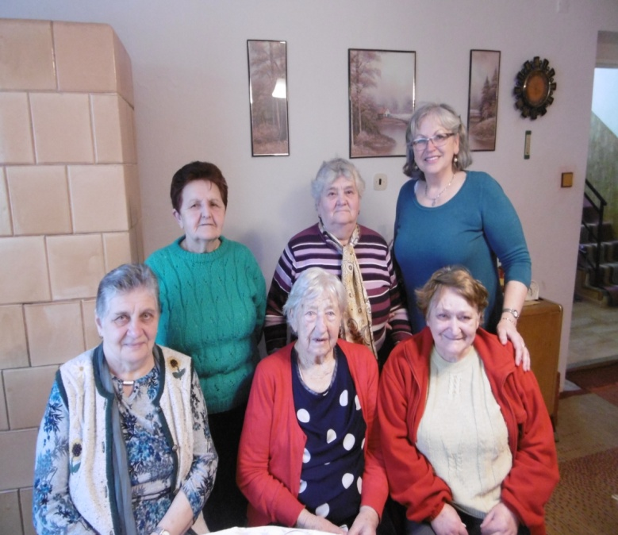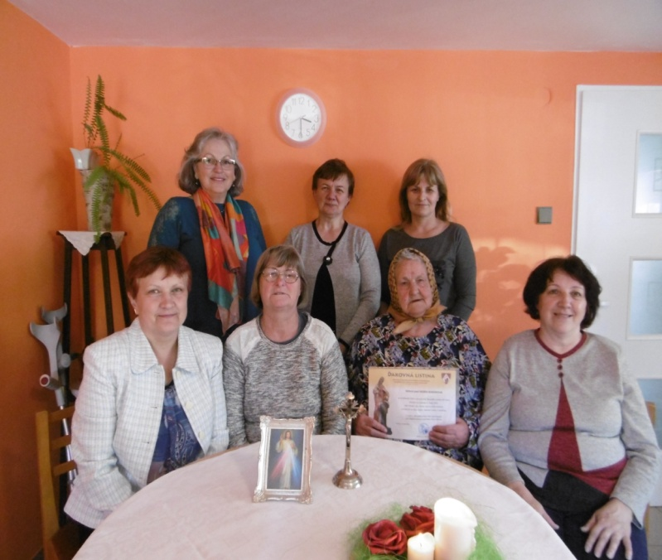
Mária, ochrana, od Boha mne daná, nemusím sa ja báť,
lebo je pri mne mať, Mária, Mária...

